«Секреты дружного класса»
Республиканский конкурс
родительских комитетов

Республиканский конкурс родительских комитетов
«Секреты дружного класса» проводится Министерством образования и науки Республики Татарстан и
Общероссийской общественной организацией
«Национальная родительская ассоциация социальной поддержки семьи и защиты семейных ценностей»
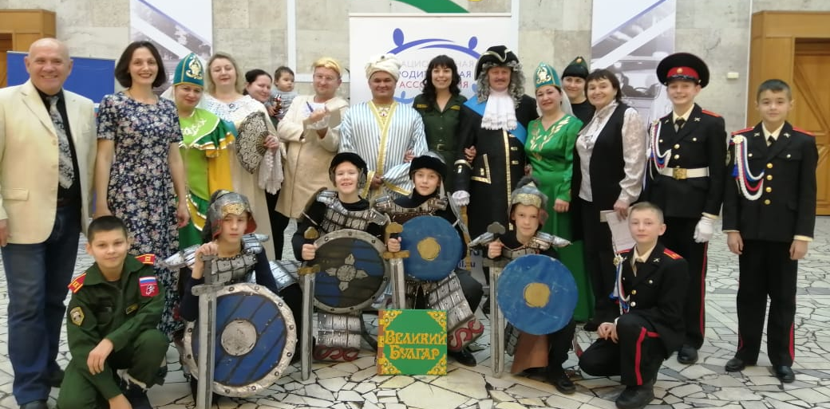

Республиканский этап конкурса
Команда родителей, учащихся и педагогов ГБОУ «Болгарская Кадетская школа-интернат» - 3 место
Классный руководитель Андреянова Светлана Александровна
Муниципальный этап конкурса:
- 8 родительских комитетов
- 8 школ района
Охват: 153 чел.
